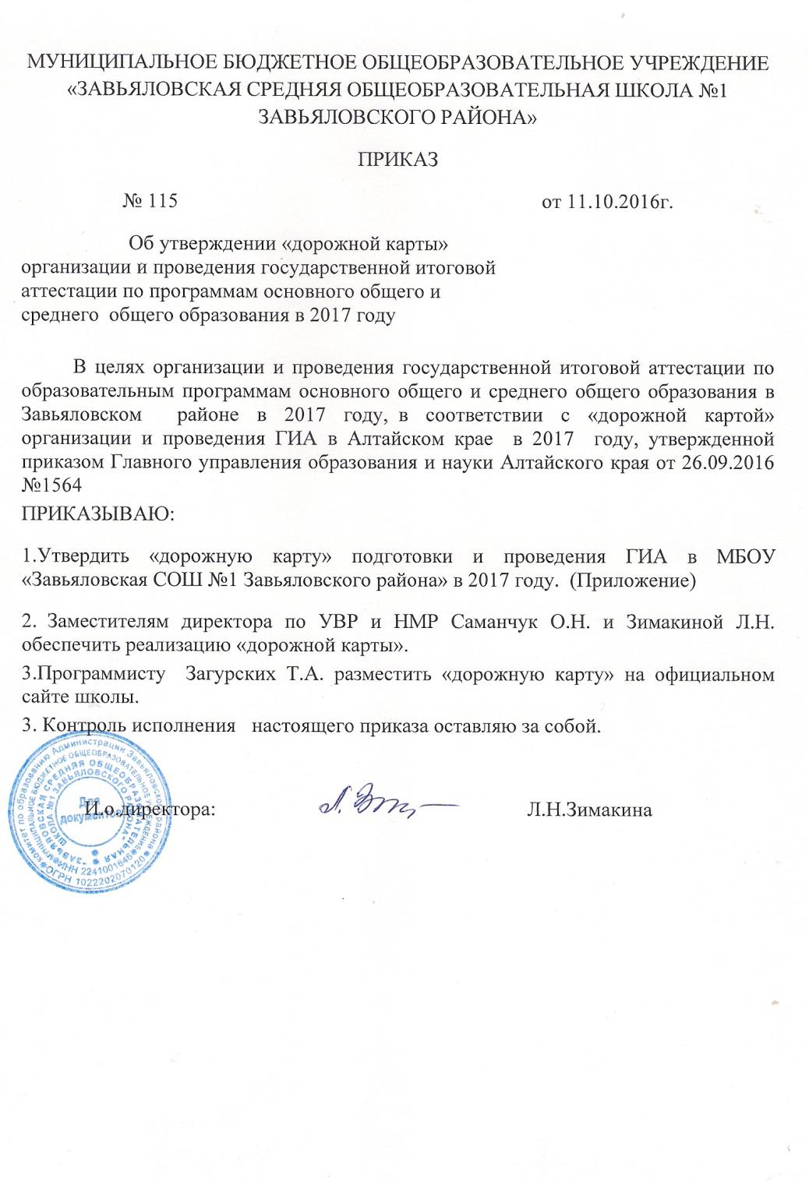

Приложение
Дорожная карта
организации и проведения государственной итоговой аттестации по образовательным программам основного
общего и среднего общего образования в МБОУ «ЗАВЬЯЛОВСКАЯ СОШ №1 ЗАВЬЯЛОВСКОГО РАЙОНА» в 2017 году
№ п/п | Наименование мероприятия | Сроки |  |  | Ответственный |  | Ожидаемый  результат
1. Анализ проведения ГИА–9 и ГИА–11 в 2016 году
1.1 | Статистический анализ и подготовка аналитических материалов по итогам ГИА – 9 и ГИА – 11 в 2016 году. | сентябрь 2016 |  |  | О.Н. Саманчук |  | Аналитическая информация
1.2 | Рассмотрение итогов ГИА–9 и ГИА–11 на педагогическом совете. | август 2016 |  |  | В.Д. Ремпель  О.Н. Саманчук |  | обсуждение результатов, определение задач на 2017 год
1.3 | Рассмотрение итогов ГИА–9 и ГИА–11 на ШМО учителей – предметников. | август 2016 |  |  | Руководитель ШМО |  | обсуждение результатов, определение задач на 2017 год
2. Меры по повышению качества преподавания учебных предметов
2.1 | Организация работы с обучающимися, которые не получили аттестат об основном общем или среднем общем образовании (индивидуальные занятия, консультации). Подготовка их к пересдаче ГИА–9, ГИА–11 по обязательным учебным предметам | июль–сентябрь 2016 |  |  | В.Д. Ремпель  О.Н. Саманчук |  | проведение дополнительного этапа ГИА–9, ГИА–11
2.2 | Организация участия учителей – предметников в краевых вебинарах:  1.Итоги ЕГЭ в 2015-2016 учебном году;  2.Актуальные вопросы подготовки к ЕГЭ и ОГЭ (по предметам);  3. Способы и приемы подготовки учащихся к ГИА (по предметам) в условиях перехода на ФГОС.  Адресная консультационная поддержка педагогическим работников образовательных организаций членами отделений краевого УМО через сервис «Задать вопрос руководителю» на страницах отделений. | В соответствии с краевым графиком |  |  | В.Д. Ремпель  Руководитель ШМО |  | Устранение выявленных дефицитов в преподавании конкретных предметов
2.3 | Организация в очном и дистанционном режиме дополнительной работы с обучающимися выпускных классов в рамках консультационных занятий на базе школ, интернет – площадок, для обучающихся и педагогов с учетом потребностей детей (слабо и высоко мотивированные обучающиеся). | В течение учебного года |  |  | О.Н. Саманчук |  | Планы факультативных курсов учителей – предметников.
2.4 | Участие в апробации различных моделей проведения ГИА, организуемых Рособрнадзором, АКИАЦ | По мере поступления информации |  |  | В.Д. Ремпель  О.Н.САманчук |  | Приказы о проведении апробации, итоговые отчеты
2.5 | Осуществление психолого-педагогического сопровождения выпускников и их родителей через распространение памяток, методических буклетов, проведение бесед, лекториев, индивидуальных консультаций. |  | В течение года |  |  | В.Д. Ремпель  А.Б. Коломоец | Оформление методических материалов.
2.6 | Корректировка планов ШМО учителей – предметников на основе анализа выполнения тестовых заданий. |  | В течение года |  |  | Руководители ШМО | Планы работы ШМО
2.7 | Разработка и реализация комплекса мероприятий на школьном уровне, в том числе:  - разработка информационно-организационного блока работы с педагогами, обучающимися, родителями. |  | В течение года |  |  | В.Д. Ремпель  О.Н. Саманчук | Разработка и реализация плана мероприятий
2.8 | Проведение школьных пробных экзаменов |  | В течение года |  |  | О.Н. Саманчук | Справка по итогам
3. Нормативно-правовое обеспечение
3.1 | Приведение школьной нормативной правовой документации в соответствие с действующим законодательством. |  | В течение года |  |  | В.Д. Ремпель  О.Н. Саманчук | Нормативные акты школьного уровня
3.2 | Обеспечение межведомственного взаимодействия при организации и проведении ЕГЭ и ОГЭ:  - обеспечение медицинской помощи в ППЭ;  - направление сотрудников правоохранительных органов в ППЭ;  - использование металлодетекторов на входе в ППЭ;  - обеспечение видеонаблюдения. печати КИМ, сканирования ЭМ.и др. |  | Апрель-май |  |  | В. Д. Ремпель  Л.Н. Зимакина  О.Н. Саманчук  Т.А. Загурских  П.А. Шумейко | Направление информационных писем.  Подписание актов, проверка видеокамер
3.3 | Утверждение документов:  – приказ о сроках и местах подачи регистрации на прохождение государственной итоговой аттестации по образовательным программам ГИА–11;  – приказ об утверждении мест регистрации на сдачу итогового сочинения (изложения);  – приказ о назначении лиц, ответственных за организацию и проведение ГИА–11 в 2017 году;  о создании комиссии по приемке оборудования для оснащения ППЭ и для использования технологии печати КИМ в аудиториях и сканирования ЭМ в ППЭ. |  | ноябрь 2016  октябрь 2016  декабрь 2016  февраль –май 2017 |  |  | В.Д. Ремпель | утвержденные школьные нормативные акты
3.4 | Обновление методических рекомендаций, инструкций по подготовке и проведению ГИА–9 и ГИА–11 в МБОУ «ЗАВЬЯЛОВСКАЯ СОШ №1» в 2017 году |  | в течение учебного года |  |  | В.Д. Ремпель  О.Н. Саманчук | утвержденные методические рекомендации, инструкции
4. Обучение лиц, привлекаемых к проведению ГИА
4.1 | Организация участия в вебинарах лиц, ответственных за проведение ГИА–9 и ГИА–11 в Завьяловском районе по организации и проведению ГИА–9 и ГИА–11:  – особенности проведения ГИА в 2017 году;  – технологическое обеспечение проведения ГИА в 2017 году;  – о соблюдении законодательства при проведении ГИА в 2017 году. |  | В течение 2016-2017 учебного года |  |  | В.Д. Ремпель  Л.Н. Зимакина  О.Н. Саманчук | программы проведения вебинаров
4.2 | Организация участия на региональном уровне обучения с последующим тестированием для проведения ГИА–9:  – руководителей ППЭ;  – технических специалистов ППЭ |  | январь-апрель 2017 |  |  | В.Д. Ремпель  О.Н. Саманчук  П.А.Шумейко | сертификат об обучении
4.3 | ГИА–11:  – – руководителей ППЭ;  – технических специалистов ППЭ |  |  |  |  | В.Д. Ремпель  Л.Н. Зимакина  Т.А. Загурских  П.А.Шумейко | сертификат об обучении
4.4 | на школьном уровне обучение с последующим тестированием для проведения  ГИА–9:  – организаторов ППЭ  ГИА–11:  – организаторов ППЭ |  | январь-апрель 2017 |  |  | В.Д. Ремпель  О.Н. Саманчук  Л.Н. Зимакина | сертификат об обучении
4.5 | Организация и проведение на школьном уровне инструктажей о порядке проведения ГИА–9, ГИА–11 с лицами, привлекаемыми к проведению ГИА–9, ГИА–11 |  | для ГИА–9:  апрель, май 2017  для ГИА–11:  февраль-май 2017 |  |  | Л.Н. Зимакина  О.Н. Саманчук | отметки в журнале инструктажа
5. Организационное сопровождение ГИА–9 и ГИА–11
5.1 | Организация и подготовка к проведению ГИА – 9 (пересдача) по обязательным учебным предметам в сентябре 2016 года:  – проведение ГИА по расписанию, утвержденному приказом Минобрнауки России |  | сентябрь 2016 года |  |  | В.Д. Ремпель  О.Н. Саманчук | проведение ГИА – 9, по обязательным предметам
5.2 | Сбор предварительной информации о планируемом количестве участников ГИА–9, ГИА–11 в 2017 году из числа:  – выпускников ОО текущего учебного года;  – лиц с ограниченными возможностями здоровья, инвалидов и детей-инвалидов. |  | до 1 декабря 2016 |  |  | В.Д. Ремпель  О.Н. Саманчук | информация о количестве участников
5.3 | Формирование сведений в информационной системе обеспечения проведения ГИА–9, ГИА–11 в соответствии со сроками, установленными постановлением Правительства Российской Федерации от 31 августа 2013 года № 755 |  | в соответствии с Порядком проведения ГИА–9 и ГИА–11, графиком ФЦТ |  |  | В.Д. Ремпель  О.Н. Саманчук  П.А. Шумейко | своевременно сформированные сведения в РИС
5.4 | Организация и проведение итогового сочинения (изложения) |  | октябрь-декабрь 2016 |  |  | В.Д. Ремпель  О.Н. Саманчук | проведение итогового сочинения (изложения)
 | – организация и проведение повторного итогового сочинения (изложения) в дополнительные сроки для обучающихся, получивших неудовлетворительный результат |  | февраль, май 2017 |  |  | В.Д. Ремпель  О.Н. Саманчук
5.5 | Проверка готовности систем видеонаблюдения в ППЭ, местах обработки ЭМ, печати ЭМ в аудитории. |  | Март-май 2017 |  |  | В.Д. Ремпель  Л.Н. Зимакина  Т. А.Загурских  П.А. Шумейко | Акты готовности
5.6 | Создание условий в ППЭ для выпускников с ограниченными возможностями здоровья (далее – с ОВЗ): |  | в течение года |  |  | В.Д. Ремпель | соблюдение равных условий для обучающихся
5.7 | Участие в апробации технологий «Сканирование в ППЭ», «Печать КИМ в ППЭ» |  | по графику Комитата по образованию |  |  | В.Д. Ремпель  Л.Н. Зимакина  Т. А.Загурских  П.А. Шумейко | участие в апробации
5.8 | Проведение инструктажа под роспись об ответственности за разглашение информации ограниченного доступа с руководителями ППЭ, организаторами в аудиториях и вне аудиторий, техническими специалистами |  | март, май 2017 |  |  | В.Д. Ремпель  Л.Н. Зимакина  О.Н. Саманчук | проведение инструктажа
6. Мероприятия по информационному сопровождению ГИА
6.1 | Организация работы «горячей линии» по вопросам проведения ГИА–9 и ГИА–11 |  | в течение года |  |  | В.Д. Ремпель | работа «горячей линии»
6.2 | Информационное наполнение сайта школы (подготовка «актуальных интервью»; размещение новостей и др.) |  | в течение года |  |  | В.Д. Ремпель  О.Н. Саманчук | тексты новостей
6.3 | Участие в краевых родительских собраниях Рассмотрение вопросов подготовки к ГИА–9 и ГИА–11. |  | в течение года |  |  | В.Д. Ремпель  О.Н. Саманчук | участие в краевых родительских собраниях
6.4 | Проведение:  – общешкольных и классных родительских собраний  – консультаций, встреч с выпускниками 9-х, 11-х классов и их родителями (законными представителями) |  | в течение года |  |  | В.Д. Ремпель  О.Н. Саманчук | обеспечение информирования участников ГИА
6.5 | Оформление информационных стендов в школе по процедуре проведения ГИА–9, ГИА–11 в 2017 году, размещения соответствующей информации на сайте ОО в соответствии с краевыми рекомендациями |  | ноябрь 2016 |  |  | В.Д. Ремпель  О.Н. Саманчук | текст рекомендаций
6.6 | Контроль за оформлением информационных стендов в школе по процедуре проведения ГИА – 9 и ГИА - 11 |  | в течение года |  |  | В.Д. Ремпель | оформление информационных стендов
6.7 | Организация работы школьного психолога по вопросу подготовки обучающихся к ГИА – 9 и ГИА - 11 |  | в течение года |  |  | В.Д. Ремпель  А.Б. Коломоец | планы работы школьных психологов
7. Контроль за организацией и проведением ГИА
7.1 | Проведение мониторинга сайта школы по вопросу наличия актуальной информации по организации и проведения ГИА–9 и ГИА–11 |  | декабрь 2016  апрель 2017 | В.Д. Ремпель |  |  | аналитическая справка по итогам мониторинга
7.2 | Осуществление мероприятий по контролю за подготовкой и проведением ГИА–9, ГИА–11 |  | по плану | В.Д. Ремпель |  |  | справки по итогам мероприятий учредительного контроля
7.3 | Контроль качества образования |  | по отдельному графику | В.Д. Ремпель |  |  | справка
7.4 | Проверка готовности ППЭ |  | Март, май 2017 | В.Д. Ремпель  Л.Н. Зимакина  О.Н. Саманчук |  |  | протокол готовности ППЭ

